三尺讲台话双新，百舸争流竞达标 ——桓台县实验学校青年教师在历练中成长

为落实新课程方案、新课程标准，提高青年教师课堂效率和教学水平，10月24日、25日，桓台县实验学校小学语文组开展了“青年教师双新达标课堂”活动。

低年级语文组十一位青年教师紧扣新课标，以学习任务群为引领，创设学习情景并贯穿于整堂课中，学生们在老师的引领下沉浸于优美的文字和有趣的故事中。各位老师通过精彩的语言、富有感染力的表情动作和巧妙的引导，把各自的教学特色展示得淋漓尽致。课堂氛围生动活泼，师生积极互动，教学环节独具匠心、各显风采。

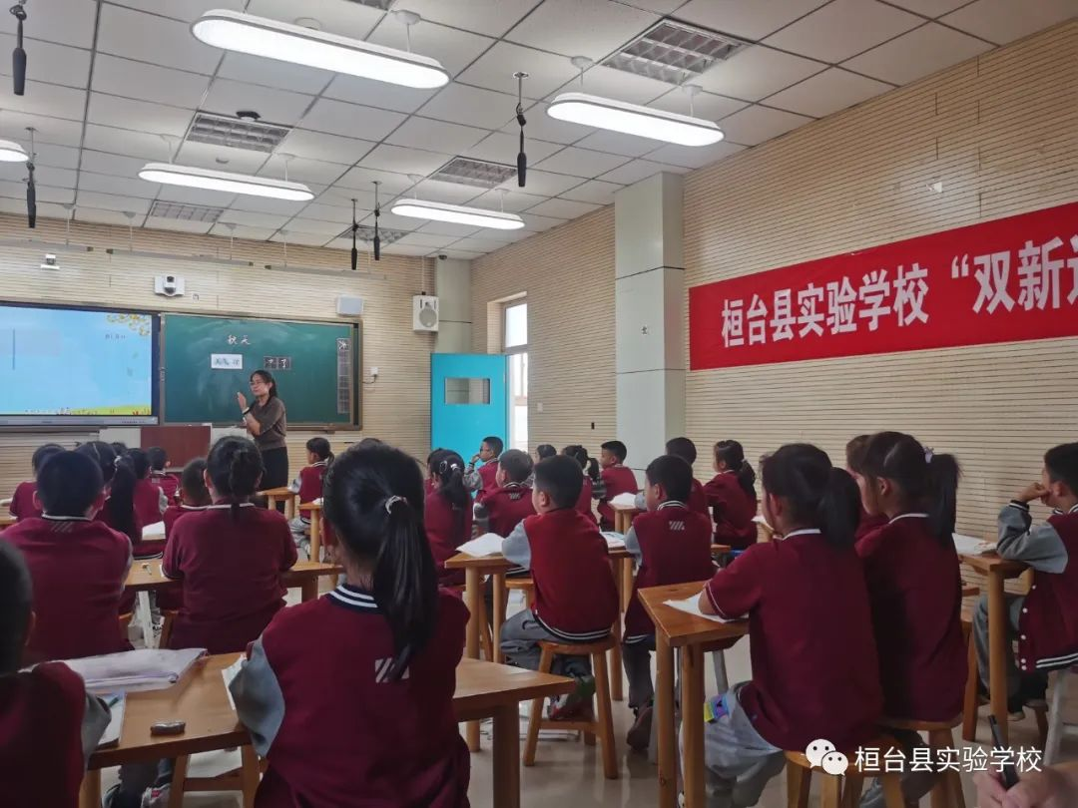

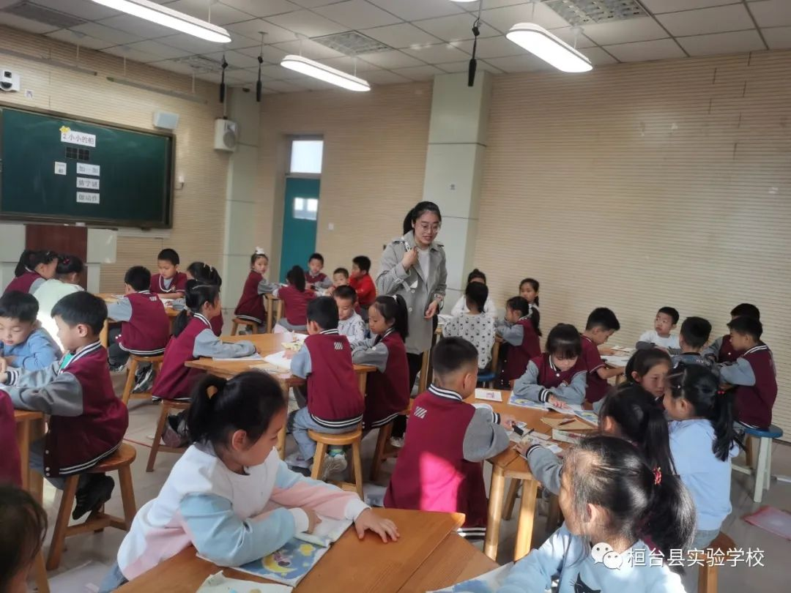

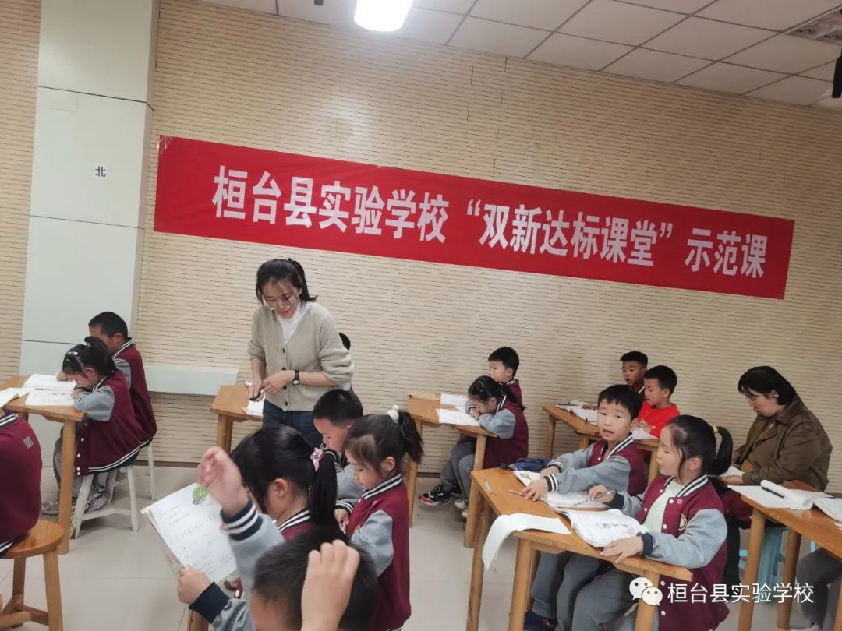

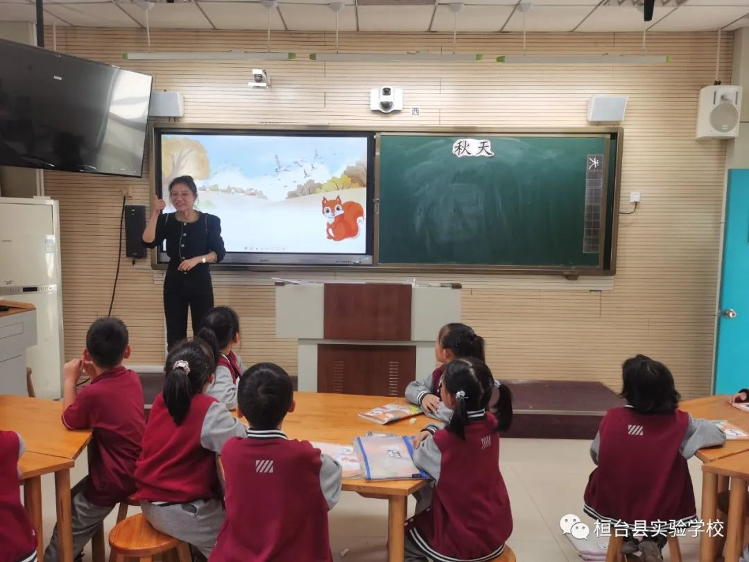

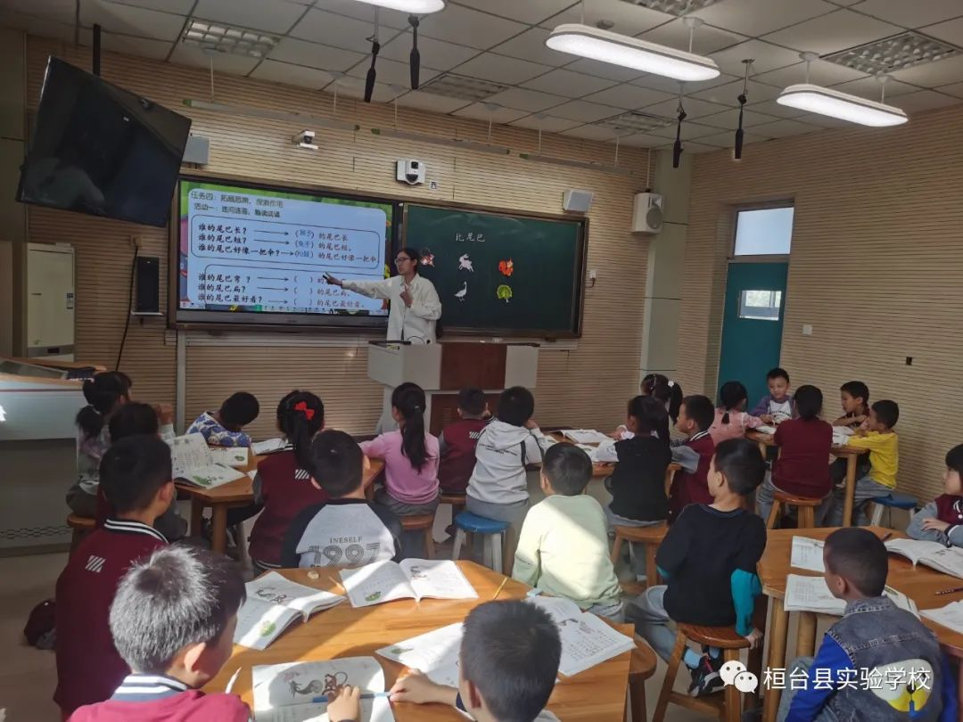

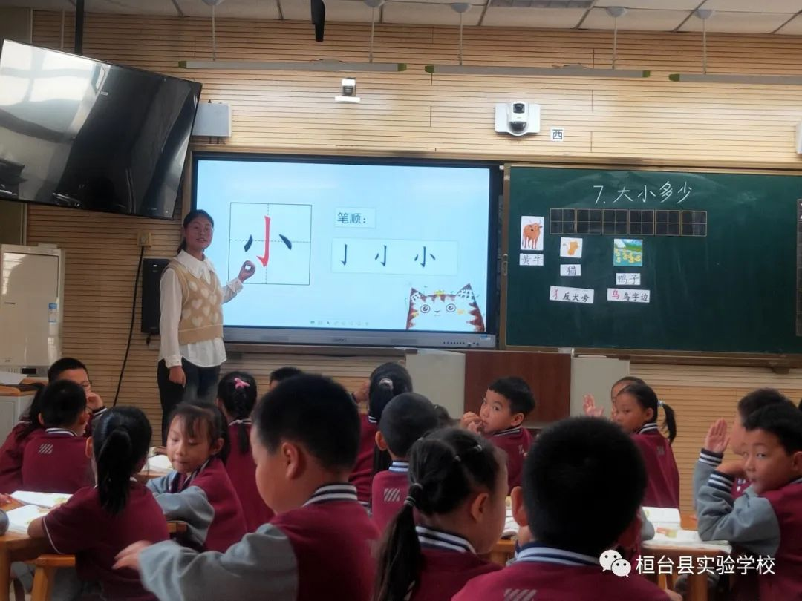

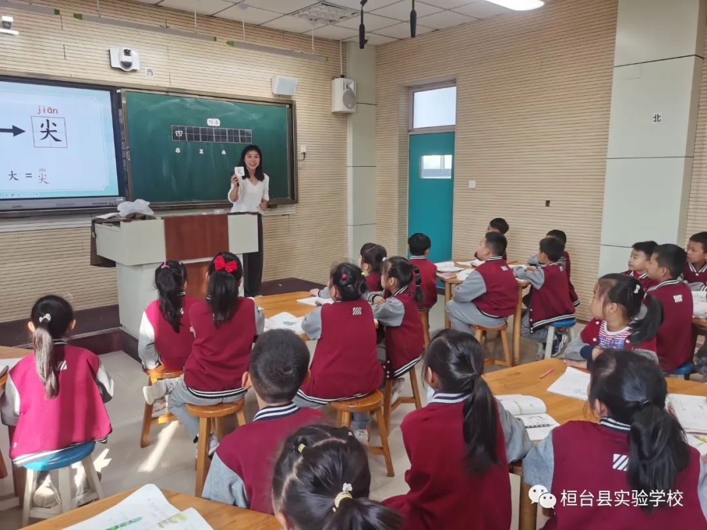

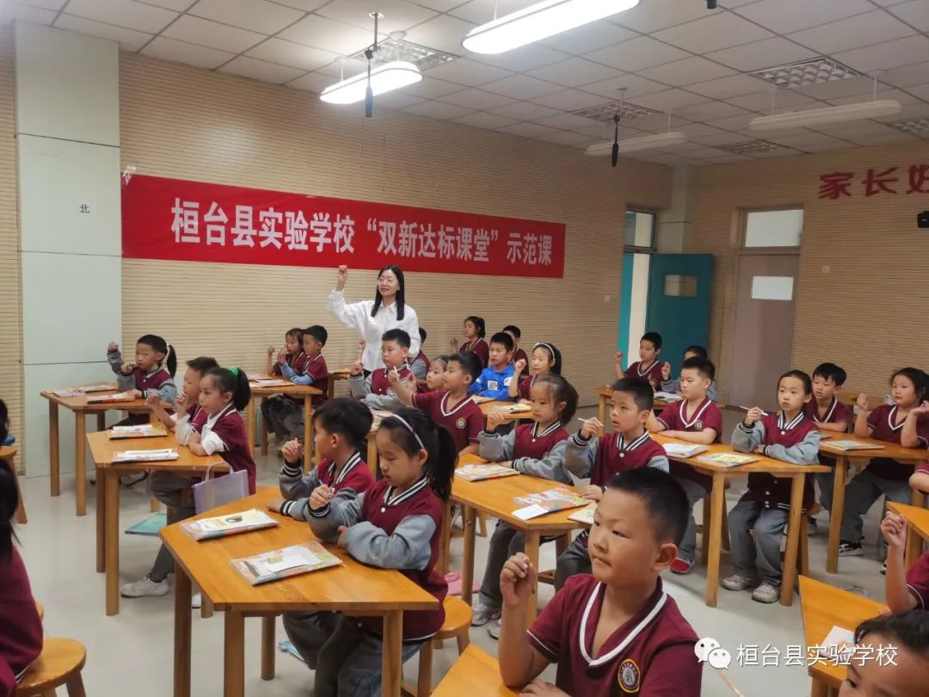

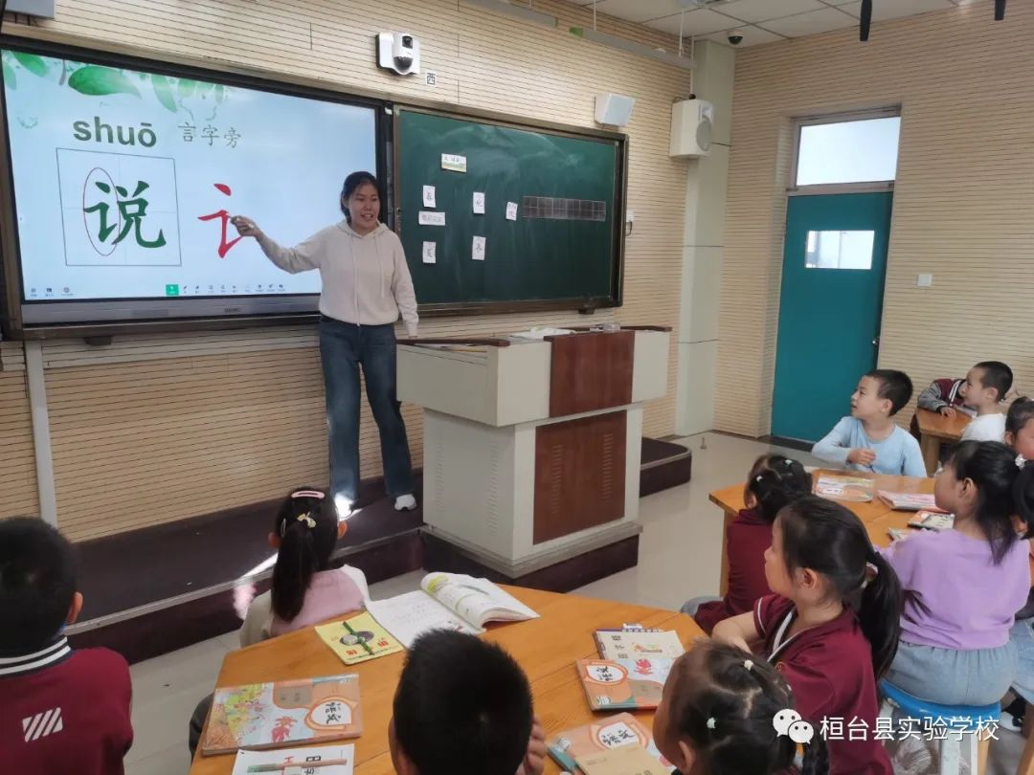

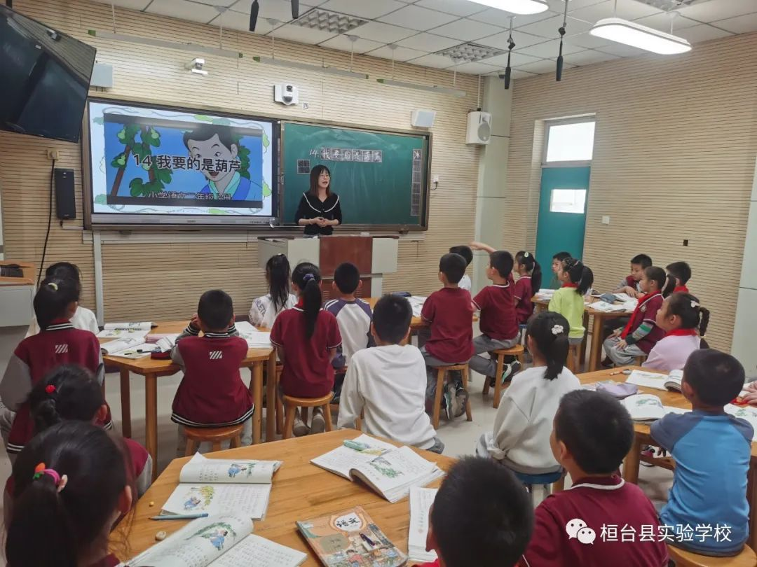

中年级语文组8位青年教师，积极学习大单元教学模式，深挖教材，主动向自己的师父和同组的老教师请教，经过不断磨课，展示出一节节以生为本、方法引领、教学评一体化的精彩语文课。

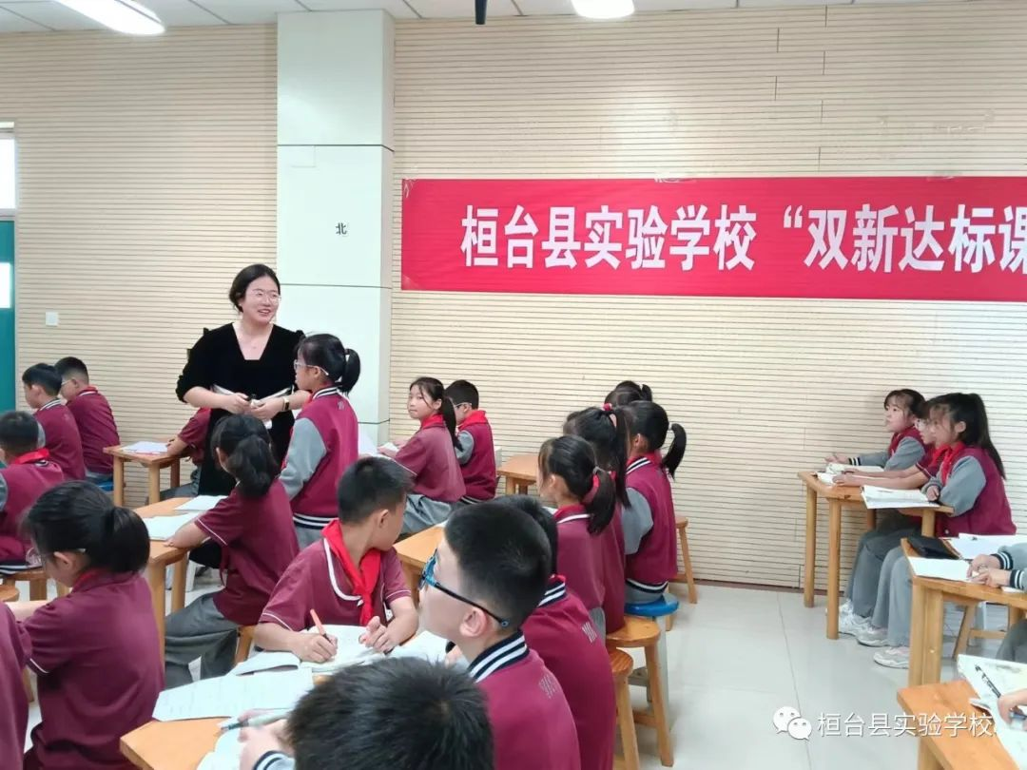

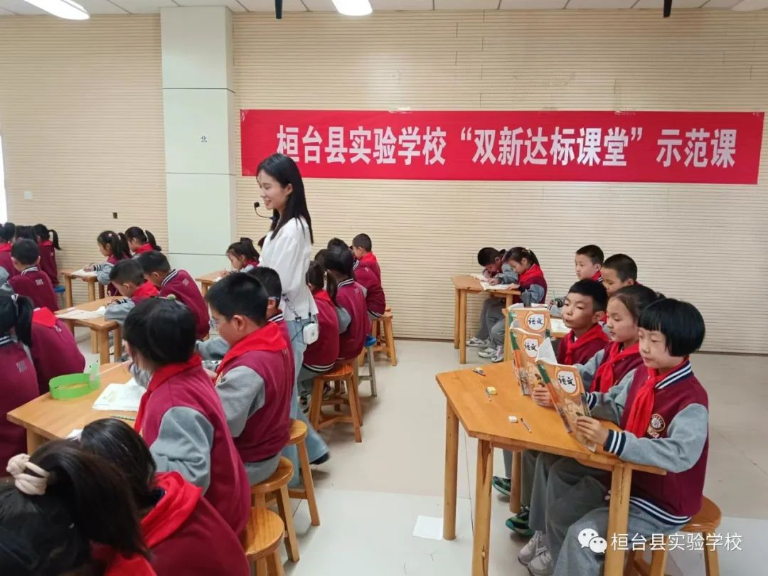

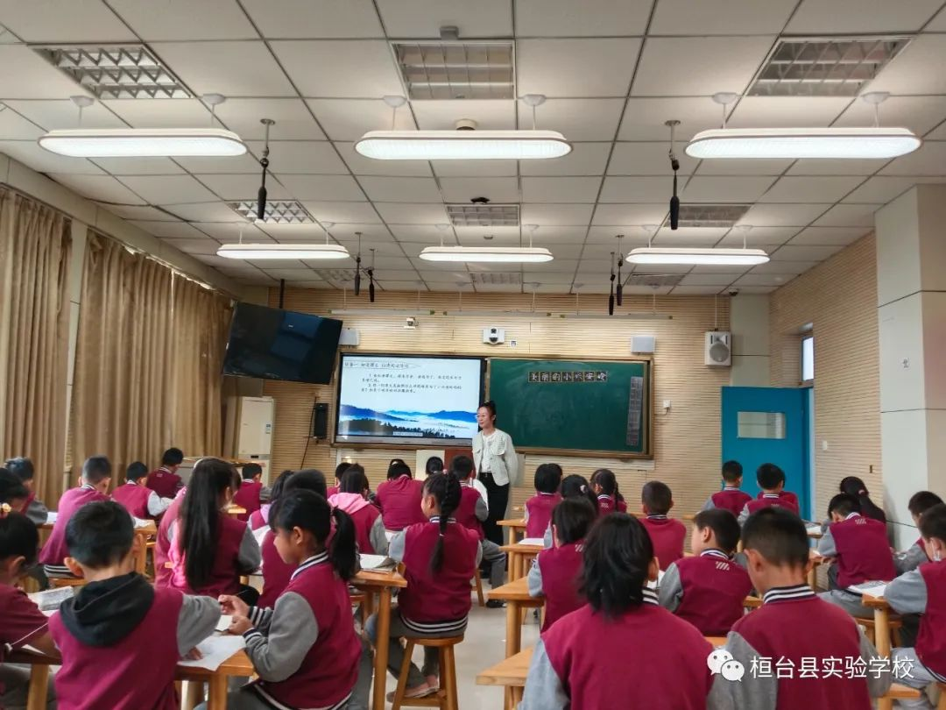

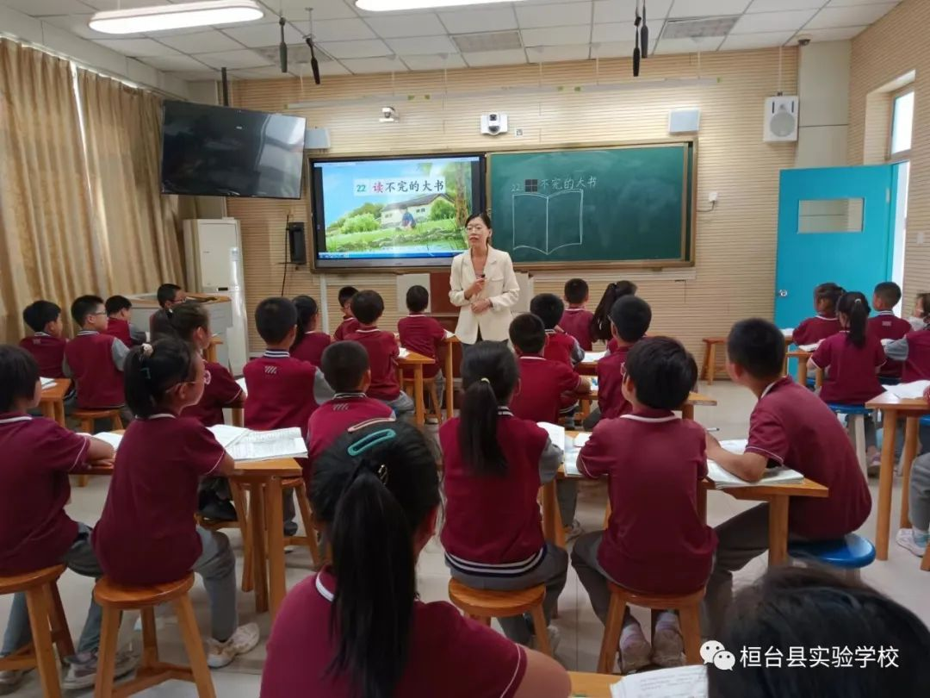

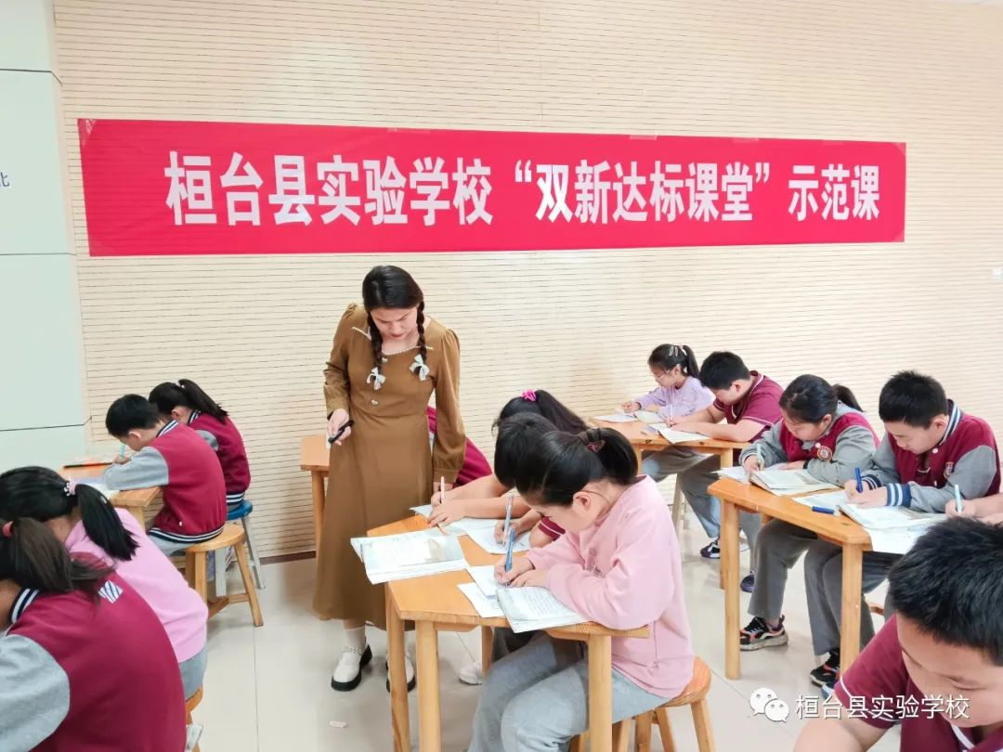

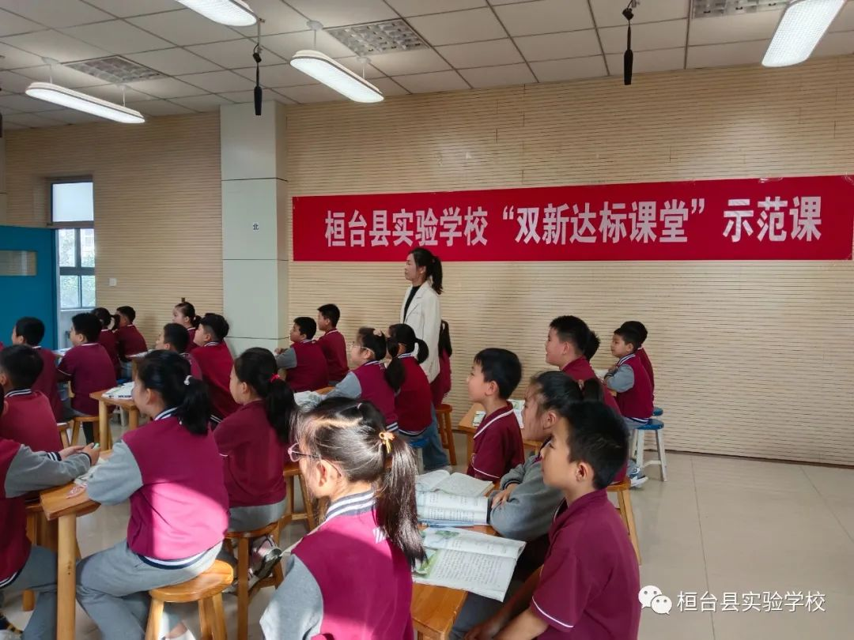

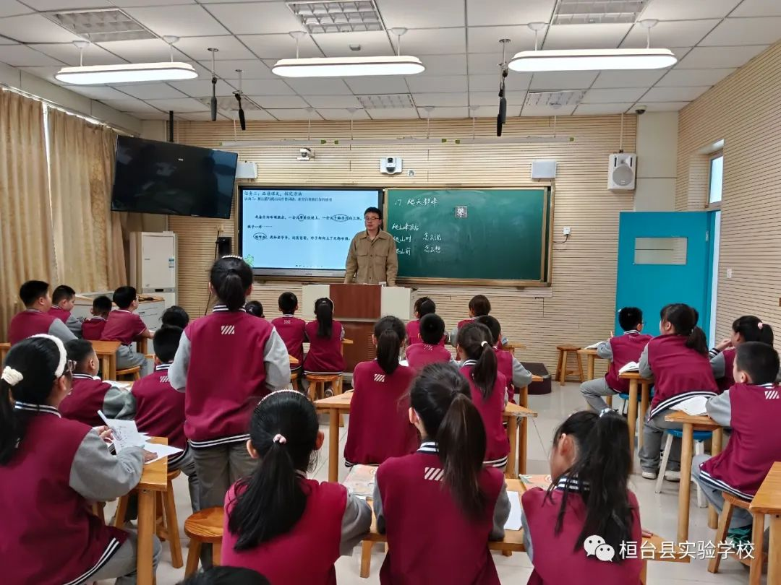

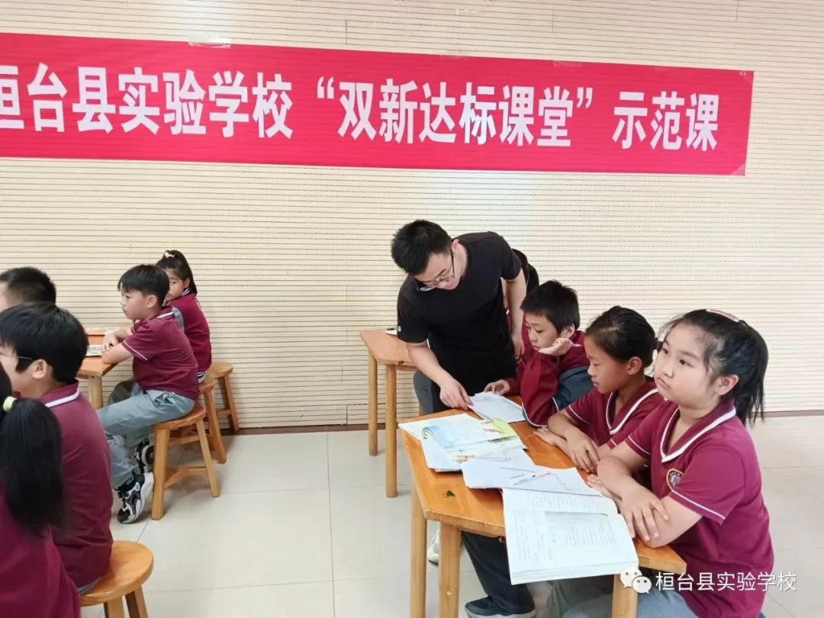

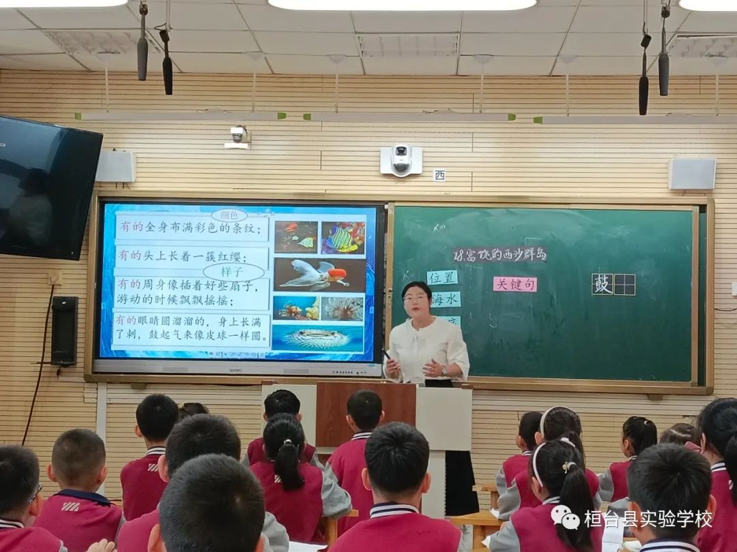

一次赛课，一场历练，一段成长。通过本次活动，营造了“强课提质”氛围，提升了青年教师课堂教学设计与实施水平，最终助力提高学生核心素养，推动义务教育的高质量发展。